JQUERY-第六套

考核目标
1.jquery的综合应用

界面及功能说明
- 加载时使用动态加载的方法向table的tbody中添加10行记录（记录的内容随意），图1 (15分)
图1
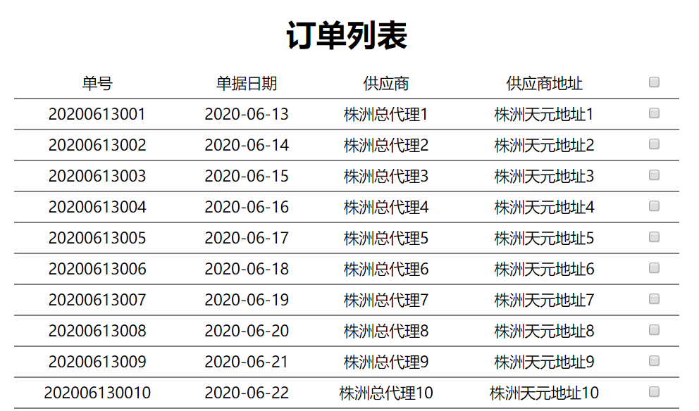
- 点击表头的复选框，将对下面的复选框实现全选和取消全选(15分)
- 点击删除超链接时，如果没有选择选择任何记录则提示“请选择要删除的记录”，否则提示“您确定要删除选中的x条记录吗”(15分) (图2)
- tbody的行如果被选中则背景变黄色(#ff0)，取消选中背景变白色，如果是全选，全部变黄色，全不选，全部变白色(15分) (图2)

图2

